**(EF07CI09) Interpretar as condições de saúde da comunidade, cidade ou estado, com base na análise e comparação de indicadores de saúde (como taxa de mortalidade infantil, cobertura de saneamento básico e incidência de doenças de veiculação hídrica, atmosférica entre outras) e dos resultados de políticas públicas destinadas à saúde.**

SAUDE PUBLICA

GOVERNO TEM QUE CUIDAR DA PREVENÇÃO, TRATAMENTO DE DOENÇAS E QUALIDADE DO AR AGUA E COMIDA

SistemaUnicodeSaúde

IBGE

Instituições de ensino e pesquisa / ONGS

INDICADORES DE SAUDE PUBLICA

ORGAOS ESPECIALIZADOS – IBGE?

1. DEMOGRAFICOS – taxa de de natalidade fecundidade, idosos, idade, crescimento populacional...
2. SOCIOECONOMICOS – taxa de analfabetos, pobres, desempregados...
3. MORTALIDADE – infantil, neonatal, por diabetes, aids....
4. FATORES DE RISCO E MORBIDADE(pode causar doenças) – álcool, fumo, aleitamento, viroses...
5. RECURSOS – profissionais da saúde, leitos, saneamento, verbas...
6. COBERTURA – numero de consultas, planos de saude, vacinas...

CRIAR HOSPITAIS COM POUCO CRESCIMENTO POPULACIONAL? INVESTIR EM IDOSOS COM POUCOS IDOSOS?

DIVULGAR ESCRITOS OUTDOORS PARA ANALFABETOS? INVESTIR EM REMÉDIOS CAROS COM POBRES?

PROGRAMAS DE CONSCIENTIZAÇÃO COM FUMO E ALCOOL SE ISSO FOR FATOR DE MORBIDEZ

PROBLEMAS DE VACINAÇÃO – PROGRAMAS DE DIVULGAÇÃO, SURTO DE DOENÇAS MANJADAS COMO SARAMPO



De acordo com a Lei 11.445/07, podemos definir como **saneamento básico** o conjunto de serviços, infraestruturas e instalações operacionais de abastecimento de água potável, esgotamento sanitário, limpeza urbana e manejo de resíduos sólidos e drenagem e manejo das águas pluviais urbanas.

INDICADORES DE SAUDE É ESSENCIALMENTE UM INDICADOR DE NÃO SAUDE – “Indicadores são a matéria prima essencial para a análise em saúde”

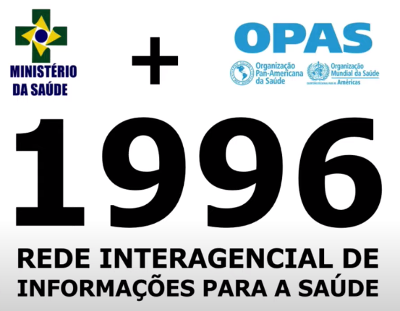

Hoje vamos falar sobre indicadores de saúde e o seu papel na ciência.

Mas o que são indicadores de saude? Primeiramente vamos entender o que é a saúde pública

SAUDE PUBLICA

TODA MEDIDA EXECUTAS PELO ESTADO PARA GARANTIR O BEM ESTAR FÍSICO MENTAL E SOCIAL DE POPULAÇÃO: MEDIDAS DA PREVENÇÃO, TRATAMENTO DE DOENÇAS , QUALIDADE DO AR AGUA E COMIDA...

PARECE FÁCIL SÓ FLAR, SE VOCE FOSSE GOVERNADOR, IRIA PRECISAR DE DADOS QUE DIZEM QUE TIPOS DE PROBLEMAS TEMOS DE SOLUCIONAR

DADOS: INDICADORES DE SAÚDE PULICA

INDICADORES DE SAÚDE: Em termos gerais, os **indicadores são**  sínteses que contêm informação importante sobre atributos  estado de **saúde da população**, bem como do desempenho do sistema de **saúde 🡪 SANEAMENTO, INCIDÊNCIA DE DOENÇAS ETC**

Orgãos que fornecem dado (SINTESE) 🡪 INDICADORES DE SAÚDE, OU MELHOR INDICADORES DE NÃO SAÚDE

**SistemaUnicodeSaúde**  / IBGE / RIPSA / Instituições de ensino e pesquis a / ONGS

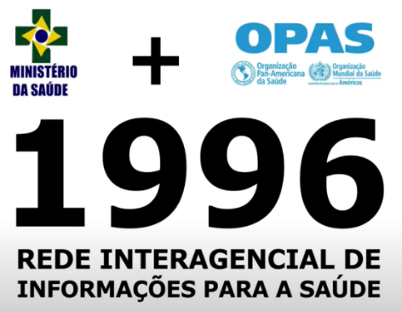

1. **DEMOGRAFICOS** – taxa de de natalidade fecundidade, idosos, idade, crescimento populacional... CRIAR HOSPITAIS COM POUCO CRESCIMENTO POPULACIONAL?

* TAXA DE NATALIDADE
* TAXA DE FECUNDIDADE
* NÚMERO DE IDOSOS
* NÚMERO DE CRIANÇAS
* CRESCIMENTO POPULACIONAL

1. **SOCIOECONOMICOS** – taxa de analfabetos, pobres, desempregados... DE QUE ADIANTA MEDIDAS DE CONSCIENTIZAÇÃO E DIVULGAÇÃO DE PROGRAMAS DE SAPUDE SE FOREM ESCRITAS COM MUITOS ANALFABETOS? COMPRAR MUITOS REMÉDIOS CARIOS COM MUITOS POBRES?

* TAXA DE ANALFABETOS
* PARECELA POPULACIONAL VIVENDO NA MISÉRIA
* TAXA DE DESEMPREGADOS

1. **MORTALIDADE** – infantil, neonatal, por diabetes, aids....
2. **FATORES DE RISCO E MORBIDADE**(pode causar doenças) – incidência de doenças transmissíveis, álcool, fumo, aleitamento, viroses...
3. **RECURSOS** – profissionais da saúde, leitos, saneamento, verbas...
4. **COBERTURA** – numero de consultas, planos de saude, vacinas... PROGRAMAS DE DIVULGAÇÃO E VACINAÇÃO – SURTO DE DOENÇAS MANJADAS COMO O SARAMPO

TEMOS QUE ANALISAR TODAS AS CATEGORIAS, POIS UMA ANULA AOUTRA

Não adianta avaliarmos os fatores socieconômicos e não pensar em melhorias na cobertura

ENTÃO EM UMA SÓ SÍNTESE ABORDAMOS DIFERENTES CATEGORIAS

QUAL A RELAÇÃO DISSO TUDO COM A CIÊNCIA, TODA! CIENTISTAS ESTÃO PESQUISANDO SOBRE OCORONAVIRUS, CIENTISTAS DIZEM QUE... CIENTISTAS ESTIMAM...

VAMOS CONSIDERAR APENAS OS PESQUISADORES QUE ESTÃO PRODUZINDO A VACINA COMO CIENTISTAS? NÃO! ELES NÃO SÃO OS ÚNICOS QUE ESTÃO TENTANDO RESOLVER O PROBLEMA, UM FORNECEDOR DE INDICADOR DE SAUDE CONTRIBUI PARA QUE O GOVERNO TOME MEDIDAS DE CONTENÇÃO E CONTRIBUI COMO NORTEADOR DE DIVERSAS OUTRAS PESQUISAS, ASSIM COMO UM CIENTISTA QUE DESCOBRE A FRAQUEZA DO VÍRUS AJUDA O CRIADOR DA VACINA!

**EXERCÍCIO 1**

**SITUAÇÃO PARA ANÁLISE:**

O GOVERNADOR DE UM ESTADO QUE TEM APENAS TRES CIDADES DECRETOU ESTADO DE CALAMIDADE PÚBLICA DURANTE A PANDEMIA DE CORONAVÍRUS. CALAMIDADE PÚBLICA É QUANDO EXISTEM SITUAÇÕES QUE PODEM CAUSAR DANOS GRAVES À COMUNIDADE E AMEAÇAR A VIDA DA POPULAÇÃO. PARA QUE A POPULAÇÃO ENTENDESSE O MOTIVO DO DECRETO E SEGUISSE TODAS AS NORMAS DE SEGURANÇA, O GOVERNADOR VEIO A PÚBLICO E APRESENTOU OS SEGUINTES INDICADORES EM UMA COLETIVA DE IMPRENSA:

ATUALIZADO: MÊS 7 (JULHO)

CIDADE A

100.000 HABITANTES, 8.000 INFECTADOS CONFIRMADOS (8%)

240 ÓBITOS POR CORONAVÍRUS CONFIRMADOS

NÚMERO DE LEITOS DISPONÍVEIS POR MIL HABITANTES: 2,961

1 CASO CONFIRMADO: MÊS 3

MEDIDAS DE CONTENÇÃO ADOTADAS EM : MÊS 5

CIDADE B

25.000 HABITANTES, 500 INFECTADOS CONFIRMADOS (2%)

15 ÓBITOS POR CORONAVÍRUS CONFIRMADOS

NÚMERO DE LEITOS DISPONÍVEIS POR MIL HABITANTES: 2,243

1 CASO CONFIRMADO: MÊS 4

MEDIDAS DE CONTENÇÃO ADOTADAS EM: MÊS 4

CIDADE C

42.000 HABITANTES, 5.460 INFECTADOS CONFIRMADOS (13%)

163 ÓBITOS POR CORONAVÍRUS CONFIRMADOS

NÚMERO DE LEITOS DISPONÍVEIS POR MIL HABITANTES: 2,254

1 CASO CONFIRMADO: MÊS 3

MEDIDAS DE CONTENÇÃO ADOTADAS EM: MÊS 5

**BASEADO NOS DADOS E NO MAPA, VAMOS RESPONDER A SEGUINTE QUESTÃO:**

QUAIS OS INDICADORES DE SAÚDE JUSTIFICARAM O DECRETO DO GOVERNADOR?

1. INDICADORES DE MORTALIDADE E RECURSOS
2. INDICADORES DE FATORES DE RISCO E MORBIDADE E SOCIOECONOMICOS
3. INDICADORES DE MORTALIDADE E FATORES DE RISCO E MORBIDADE
4. INDICADORES DE MORTALIDADE, FATORES DE RISCO E MORBIDADE E RECURSOS
5. INDICADORES DEMOGRÁFICOS E DE MORTALIDADE

EXERCÍCIO 2

**SITUAÇÃO PARA ANÁLISE:**

VERFICANDO O GRÁFICO ABAIXO, CONSTATAMOS QUE O CONTÁGIO DO CORONAVÍRUS SE ESTABILIZOU NAS CIDADES A, B E C:

UUU

UUU

UUU

UUU

PORÉM, NA CIDADE B PODEMOS VERIFICAR QUE FORAM TOMADAS MEDIDAS PREVENTIVAS COM MAIOR ANTECEDÊNCIA E O NÚMERO DE INFECTADOS FOI MENOR. POR ESSE MOTIIVO, O PREFEITO DECIDIU AUTORIZAR A RETOMADA DE ATIVIDADES COMO: A REABERTURA DE SHOPPINGS, A RETOMADA DAS AULAS, A REABERTURA DE ACADEMIAS, ENTRE OUTRAS.

**VAMOS RESPONDER AS SEGUINTES QUESTOES:**

1. ESCOLHA TRÊS INDICADORES DE SAÚDE QUE VOCE ACHA QUE O PREFEITO DA CIDADE **B** ANALISOU PARA A DECISÃO DA RETOMADA DAS ATIVIDADES:

* DEMOGRÁFICOS
* SOCIOECONÔMICOS
* MORTALIDADE
* FATORES DE RISCO E MORBIDADE
* RECURSOS
* COBERTURA

1. VOCÊ CONCORDA COM ESTA DECISÃO?

SIM OU NÃO?

1. PROPOSTA DE REFLEXÃO: ANALISANDO O GRÁFICO, PODEMOS VERIFICAR QUE OS INDICADORES DAS CIDADES A, B E C SÃO MUITO PARECIDOS. SENDO ASSIM, O QUE VOCE ACHA QUE ACONTECERÁ COM A CIDADE B APÓS A RETOMADA DAS ATIVIDADES?